Câu 1: vẽ sơ đồ tư duy cho chương trình học ngành tí tuệ nhân tạo.
Bước 1: mở Visual Studio Code trên máy và vào giao diện chính.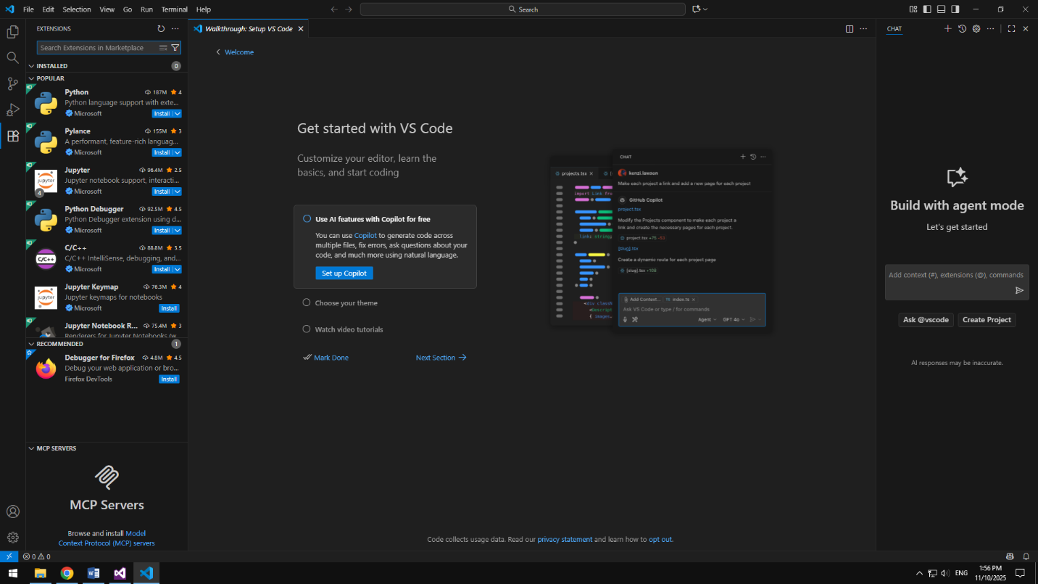
Bước 2: vào Extensions, sau đó vào thanh tìm kiếm đánh chữ”Markmap” sau đó tải về máy, để có thể sử dụng mindmap.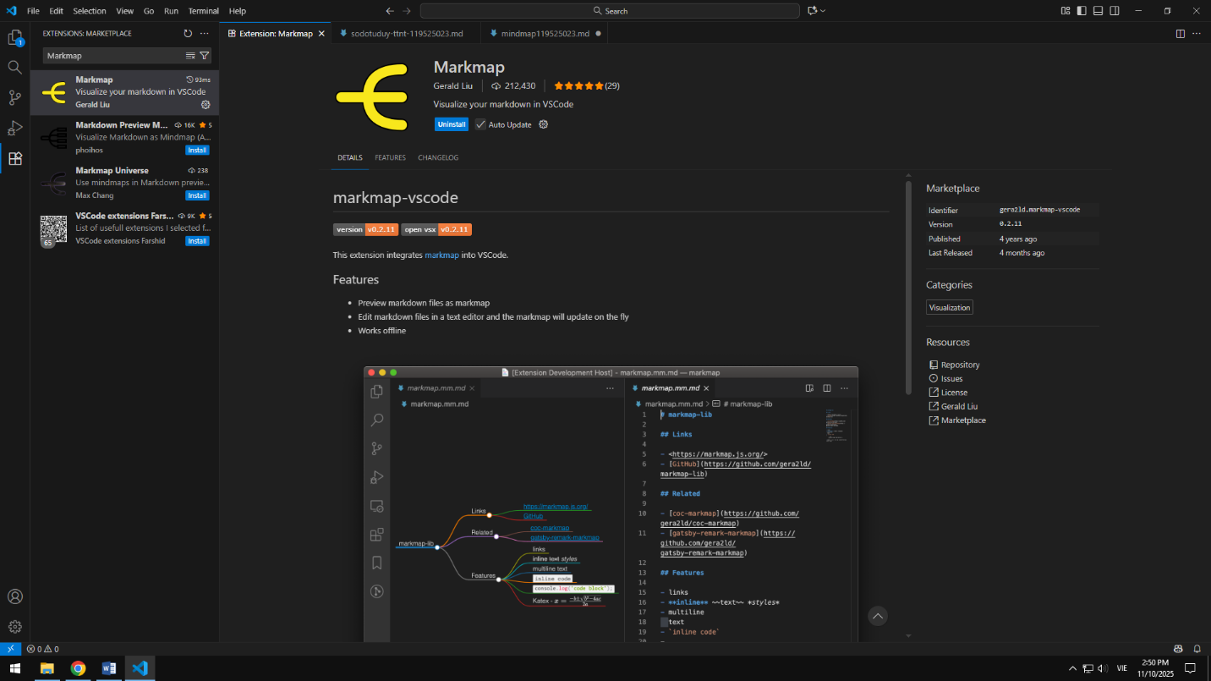
Bước 3: tạo flie mới, đặt tên flie và đánh nội dung vào phần file để tạo mindmap ( lưu ý: sử dụng đúng cú pháp của phần mềm để tạo cho chính xác vd:#;##;...).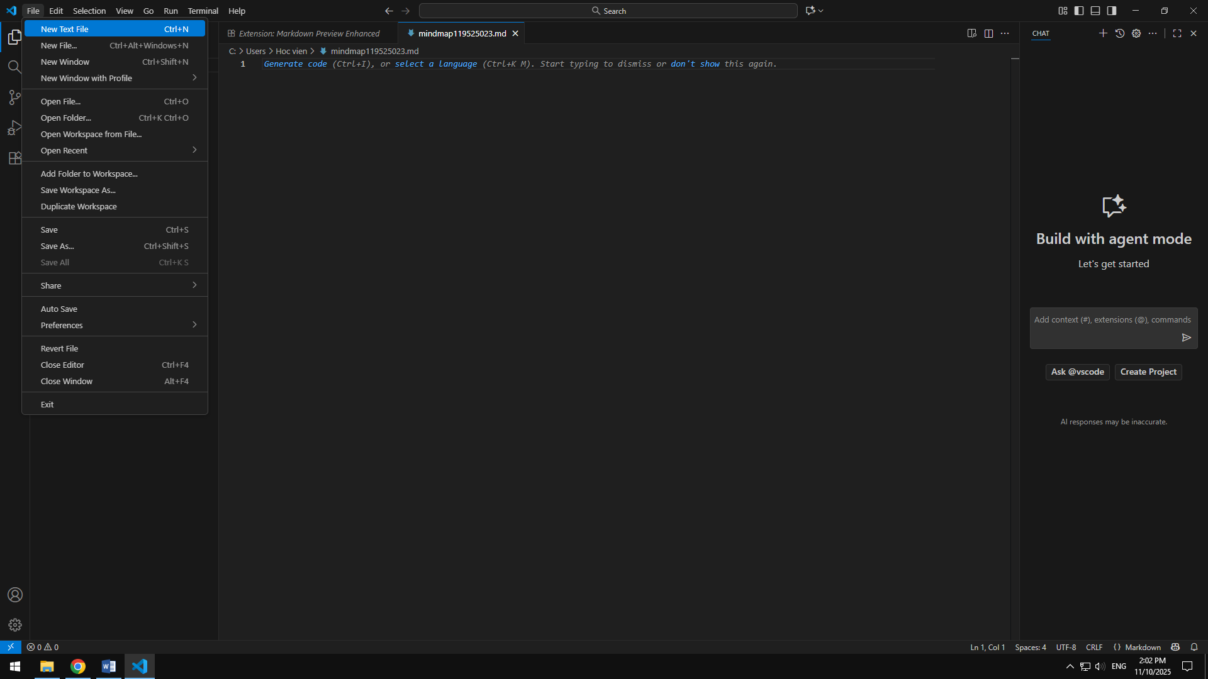
Bước 4: mở sổ tay sinh viên để nhập chương trình học để tạo nội dung trong mindmap.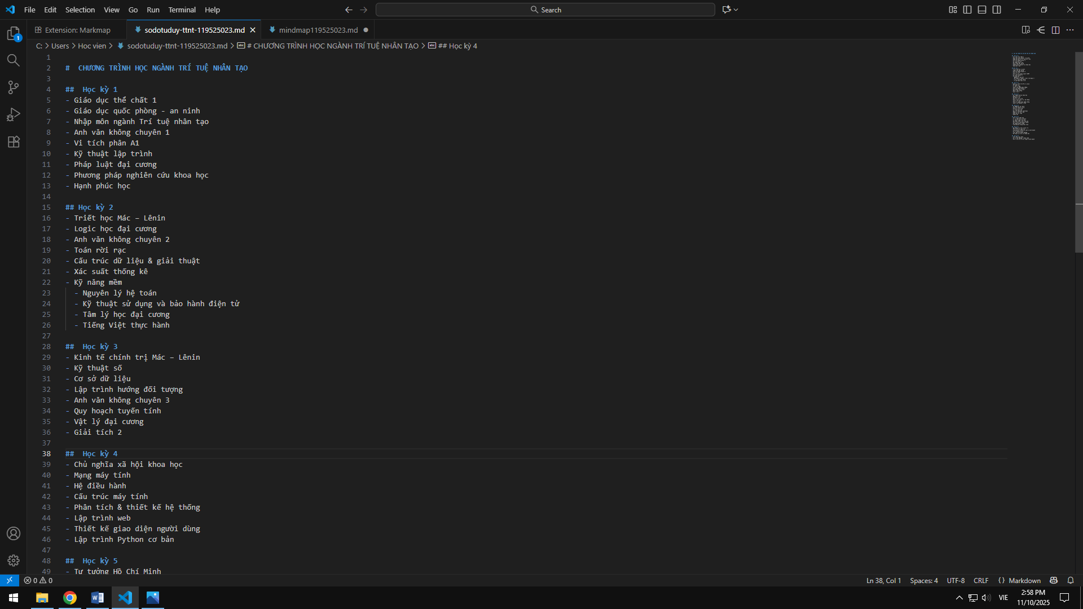
Bước 5: nhấp vào biểu tượng midmap ở trái màn hình để xem mindmap.
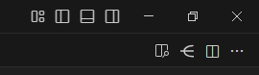

Bước 6: Xem và kiểm tra lỗi để điều chỉnh cho phù hợp.
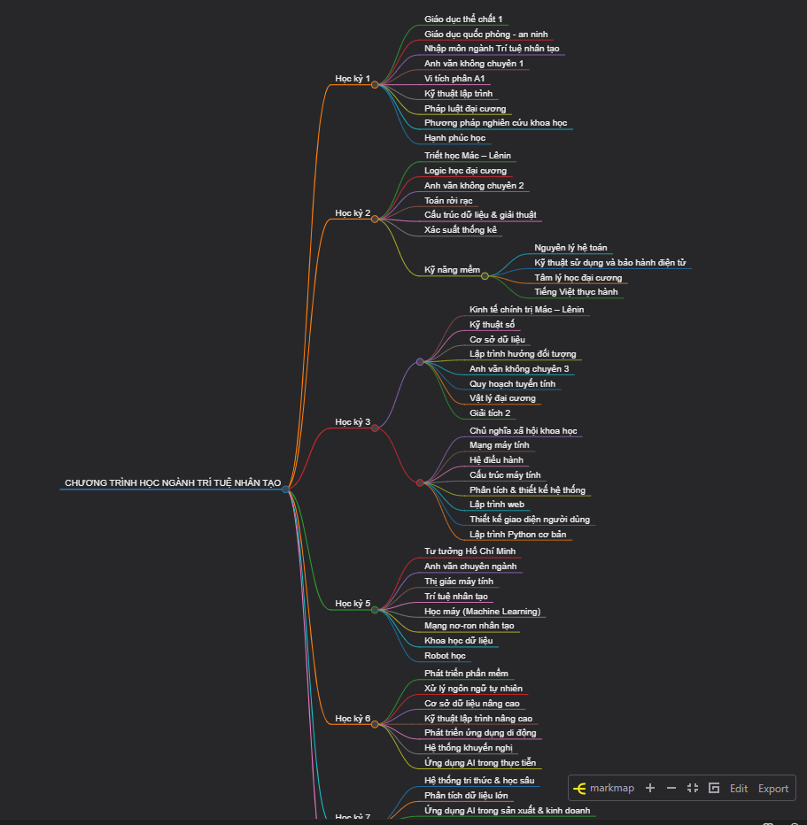
Câu 2. Mô tả và vẽ 2 phương pháp học tập Kolb và SQ3R. Áp dụng vào môn học thực tế
1.Phương pháp Kolb (Vòng tròn học tập trải nghiệm)
Gồm 4 giai đoạn chính:
-Trải nghiệm cụ thể – học bằng cách thực hành
-Quan sát phản chiếu–ghi lại những điều đã học và sai sót trong lúc thực hành
-Khái quát hóa – rút ra khái niệm, cách thức làm việc
-Thử nghiệm tích cực–sử dụng các bài học trên để ứng dụng vào dự án khác.
Áp dụng:cho các môn có lý thuyết và thực hành như: kĩ thuật lập trình, nhập môn trí tuệ nhân tạo...Giúp nhớ sâu và có nhiều kinh nghiệm trong việc làm bài tập, kiểm tra kiến thức cũng như thực hành.
2.Phương pháp SQ3R (hiệu quả cho đọc hiểu)
Gồm 5 bước chính;
Khảo sát: xem trước tiêu đề và mục lục.
-Đặt câu hỏi: Tự hỏi “bài này học gì?”;”phần này học gì?”.
-Đọc:Đọc kỹ nội dung.
-Nhắc lại:Tự tóm tắt nội dung bằng cách hiểu của bản thân.
-Ôn lại: Kiểm tra lại sau vài ngày.
Áp dụng:các môn chia nhiều phần kiến thức như: Pháp luật đại cương,Toán...sẽ giúp hình dung hệ thống kiến thức trước khi học và sau đó sẽ nhớ lâu hơn.

Câu 3. So sánh sơ đồ tư duy vẽ bằng Markdown và Canva
Tiêu chí | Markdown | Canva
Cách dùng: | Viết bằng ký hiệu, cú pháp của phần mềm | Kéo thả bằng thao tác, nhiều mẫu sẵn
Ưu điểm | -Nhẹ, nhanh, dễ sửa  - dễ chia sẽ trê  - Hợp với VS Code | - Đẹp, giao diện dễ dùng  - Có biểu tượng, màu sắc đa dạng với nhiều mẫu sinh động đẹp  - Dễ thuyết trình tương tác với màn hình
Nhược điểm | - giao diện khá khó nếu mới sử dụng  - Cần biết sử dụng cú pháp của phần mềm | - khó điều chỉnh nhiều phần nếu sai  - Tốn thời gian căn chỉnh cho phù hợp
Phù hợp cho | Báo cáo kỹ thuật, dự án GitHub | Bài thuyết trình, báo cáo học tập

